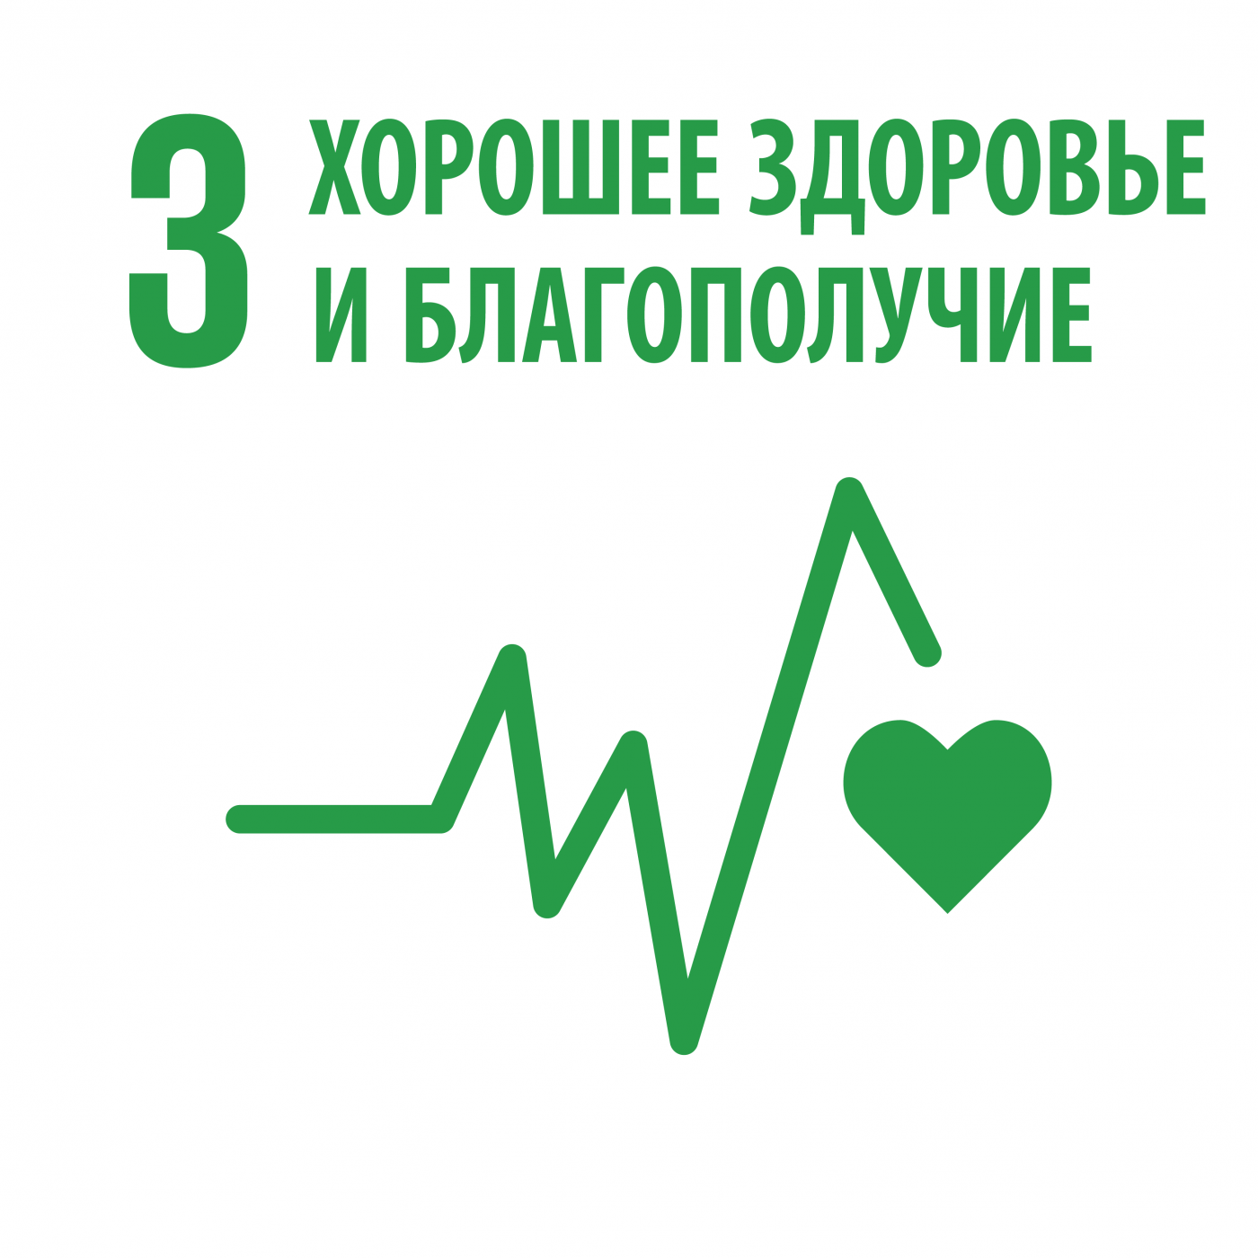
Реализация Цели № 3 ЦУР «Обеспечение здорового образа жизни и содействие благополучию для всех в любом возрасте»

Кобринский зональный ЦГиЭ информирует о выполнении задач ЦУР за 2022 год, закрепленных за санитарно-эпидемиологической службой Республики Беларусь (3, 6, 7 и 11):
ЗАДАЧА 3.3: К 2030 году положить конец эпидемиям СПИДа, туберкулеза, малярии и тропических болезней, которым не уделяется должного внимания, и обеспечить борьбу с гепатитом, заболеваниями, передаваемыми через воду, и другими инфекционными заболеваниями.
Индикатор 3.3.1. «Число новых заражений ВИЧ на 1 тыс. неинфицированных в разбивке по полу, возрасту и принадлежности к основным группам населения».
Целевое значение индикатора в 2022 году на момент представления информации отсутствует (24.01.2023г.). Фактическое значение в 2022 году –0,3, что выше 2021 года -0,08(2020 – 0,07, 2019 – 0,17, 2018г. - 0,1, 2017г. – 0,08, 2016г. – 0,08). Чтобы закрепить достижения показателя проведены следующие мероприятия: на заседании Совета по ДМБ рассмотрен вопрос профилактики ВИЧ-инфекции (13.06.2022, 22.11.2022). Вопросы рассмотрены на заседании медицинских Советов при главном враче УЗ «Кобринская ЦРБ» (решения от 23.02.2022 №2/3; от 23.11.2022 №11/4), на которых приняты решения по осуществлению ежеквартального анализа эпидскрининга на ВИЧ-инфекцию в разрезе ОЗ района и подразделений ЦРБ, обратив особое внимание на обследование по эпидзначимым кодам - 113 код (клинические показания), 114 код (анонимное обследование), 102 код (лица, употребляющие наркотические вещества), 104 код (лица с ИППП). Проанализировать контингенты, обследуемые по 113 коду и шире использовать клинические показания для лабораторного тестирования соматических больных (постановление Министерства здравоохранения Республики Беларусь от 12.07.2012 №97 «Об установлении клинических показаний, по которым лица подлежат обязательному медицинскому освидетельствованию, и перечня иных категорий лиц, подлежащих обязательному медицинскому освидетельствованию», приказ ГУЗО Брестского облисполкома от 13.08.2021 № 30 «О проведении мониторинга и расширенного эпидскрининга на ВИЧ-инфекцию»); активизировать работу по анонимному обследованию лиц на ВИЧ-инфекцию по 114 коду, продолжению работы по проведению эпидскрининга на ВИЧ-инфекцию беременных, проводить обследование на ВИЧ половых партнеров женщин, вставших на учет по беременности, половых партнеров лиц с ИППП.
3.3.3. Индикатор «Заболеваемость малярией на 1 тыс. человек».
Целевое значение индикатора в 2022 году на момент представления информации отсутствует (24.01.2023г.). Фактическое значение в 2022 году –0,01, что выше 2021 года -0(2020 – 0, 2019 – 0,01, 2018г. - 0, 2017г. – 0, 2016г. – 0). Чтобы закрепить достижения показателя проведены следующие мероприятия: Вопросы рассмотрены на заседании медицинских Советов при главном враче УЗ «Кобринская ЦРБ» (решения от 23.03.2022 № 3/3), по результатам которых составлен «Комплексный план противомалярийных мероприятий в Кобринском районе на период 2021 -2025г.г.», основные мероприятия по защите на территории Кобринского района от заноса и распространения малярии, в ходе которого приняты мероприятия по недопущению от заноса и распространения малярии на территории Кобринского района:
- 1. Лечебно – профилактические мероприятия:
  - выявление больных малярией и паразитоносителей;
  - обследование населения по клинико – эпидемиологическим показаниям;
  - выявление и регистрация, диспансеризация лиц, прибывших из тропических стран и территорий неблагополучных по малярии территории СНГ (Таджикистан, Азербайджан, Туркменистан, Узбекистан).
- Составлен оперативный план первичных противоэпидемических мероприятий при выявлении больного малярией.
3.3.4. Индикатор «Заболеваемость гепатитом В на 100 тыс. человек»
Целевое значение индикатора в 2022 году на момент представления информации отсутствует (23.01.2023г.). Фактическое значение в 2022 году – 19,43 на 100 тыс. населения, что ниже предыдущего года – 25,17 на 100 тыс. населения.
Чтобы достичь снижения показателя проведены следующие мероприятия: вопрос рассмотрен на заседании медицинского Совета, принято решение №11/4 от 23.11.2022, в ходе которого приняты меры по повышению охвата подлежащих контингентов обследованием на маркеры вирусных гепатитов и вакцинацией против ВГВ. Проводится профилактическая разъяснительная работа.

ЗАДАЧА 3.b. «Оказывать содействие исследованиям и разработкам вакцин и лекарственных препаратов для лечения инфекционных и неинфекционных болезней, которые в первую очередь затрагивают развивающиеся страны, обеспечивать доступность недорогих основных лекарственных средств и вакцин в соответствии с Дохинской декларацией «Соглашение по ТРИПС и общественное здравоохранение», в которой подтверждается право развивающихся стран в полном объеме использовать положения Соглашения по торговым аспектам прав интеллектуальной собственности в отношении проявления гибкости для целей охраны здоровья населения и, в частности, обеспечения доступа к лекарственным средствам для всех».

3.b.1. Индикатор «Доля целевой группы населения, охваченная иммунизацией всеми вакцинами, включенными в Национальные программы (процент).
Целевое значение в 2022 году: Вирусный гепатит B – 97%; туберкулез – 97%; дифтерия, столбняк, коклюш – 97%; полиомиелит – 97%; корь эпидемический паротит, краснуха – 97%.
Достигнутые показатели за 2022 год в Кобринском районе - вирусный гепатит B – 97,1%; туберкулез – 97,6%; дифтерия, столбняк, коклюш (дети до 1 года) – 97,1%; дифтерия, столбняк (в 16 лет) – 97,1%, дифтерия, столбняк (18-66 лет) – 99,5%, полиомиелит (дети до 1 года) – 97,1%; корь эпидемический паротит, краснуха (дети в 1 год) – 98,1%. Показатели по остальным инфекциям не достигнуты по причине отказов от вакцинации, противопоказаний к прививкам по состоянию здоровья.
Чтобы закрепить достижения показателя по вакцинации против туберкулеза проведены следующие мероприятия: вопрос рассмотрен на заседании медицинских Советов при главном враче УЗ «Кобринская ЦРБ» (решение от 27.04.2022 №4/5), в ходе которого приняты решения по обеспечению охвата детей профилактическими прививками в т.ч. против туберкулеза, полиомиелита, вирусного гепатита, кори, краснухи, эпидпаротита, коклюша, дифтерии, столбняка на уровне не менее 8,0% ежемесячно от плана на год и обеспечить охват прививками детей на уровне не менее 97,0% по итогам 2022 года, обратив внимание на амбулаторно – поликлинические учреждения района, не обеспечившие данный уровень в 2021 году. Активизирована разъяснительная работы с отказчиками от прививок, используя различные методы и средства (беседы, письма отказчикам, привлечение средств массовой информации, и прочие) с целью обеспечения рекомендуемого ВОЗ показателя охвата прививками детей не менее 97%, взрослых – не менее 95% по всем инфекционным болезням, включенным в Национальный календарь прививок, формирования общественного мнения в пользу проведения профилактических прививок.
Задача 3.d. «Улучшение систем раннего предупреждения о глобальных рисках для здоровья», в соответствии с которой, определены следующие индикаторы:
3.d.1. Индикатор «Способность соблюдать Международные медико-санитарные правила (ММСП) и готовность к чрезвычайным ситуациям в области общественного здравоохранения» - (целевое значение в Национальной платформе предоставления отчетности на момент представления информации отсутствует). Данные для демонстрации отсутствуют.
В порядке выполнения решения Решение МСС № 5/1 от 25.05.2022 «О готовности госпитальной базы ОЗ района к работе при выявлении спорадической и вспышечной заболеваемости особо опасными инфекциями, в ходе которого даны поручения начальникам формирований госпитальной базы района обеспечить проведение коррекции оперативной документации по заболеваниям, ревизии имущества (в том числе защитной одежды, укладок экстренной профилактики и укладок для забора материала) на соответствие требованиям нормативных документов по санитарной охране территории; обеспечить систематический контроль за отработкой практических навыков медицинским персоналом, полнотой и кратностью обучения по Заболеваниям, имеющим международное значение; обеспечить наличие средств индивидуальной защиты состава формирований госпитальной базы для работы при регистрации массовых случаев регистрации заболеваний на территории района; иметь в постоянной готовности укомплектованные укладки для забора клинического материала от лиц с симптомами, не исключающими особо опасные инфекции и укладки экстренной личной профилактики по болезням и синдромам.
Задача 3.9. К 2030 году существенно сократить количество случаев смерти и заболевания в результате воздействия опасных химических веществ и загрязнения и отравления воздуха, воды и почв, в соответствии с которой, определены следующие индикаторы:
3.9.1. Индикатор «Смертность от загрязнения воздуха в жилых помещениях и атмосферного воздуха»;
3.9.2. Индикатор «Смертность от отсутствия безопасной воды, безопасной санитарии и гигиены (от отсутствия безопасных услуг в области водоснабжения, санитарии и гигиены (ВССГ) для всех».
Данные для демонстрации целевого значения в Национальной платформе предоставления отчетности по индикаторам 3.9.1 – 3.9.2. за 2022 год (на момент запроса) отсутствуют.
В рамках слежения за индикаторами 3.9.1 – 3.9.2. Кобринским зональным ЦГиЭ проводится работа по контролю за обеспечением населения доброкачественной питьевой водой.
В 2022 году в рамках реализации задач подпрограммы «Чистая вода» Государственной программы «Комфортное жилье и благоприятная среда» КУПП «Кобринрайводоканал» выполнено строительство станции обезжелезивания в д. Октябрь, обеспечено подключение 0,56 км сетей водоснабжения в д. Патрики к системе водоснабжения города, а также запланированы проектно-изыскательские работы по объектам строительства станций обезжелезивания в д. Корчицы. В ходе проведения контрольно-надзорных мероприятий руководителям субъектов хозяйствования сельскохозяйственных организаций Кобринского района (ОАО «Агро-Кобринское», ОАО «Остромичи», ОАО «Покровский», РСУП «Брестплемпредприятие» племхозяйство «Литвиново», ООО «КантриМилк», ОАО «Любань», ОАО «Батчи», СПК «Восходящая заря», ОАО «Киселевцы», ГСХУ «Кобринская сортоиспытательная станция») предписано, обеспечить приведение в надлежащее санитарно-техническое состояние водопроводных сооружений.

Задача 6.b. «Поддерживать и укреплять участие местных общин в улучшении водного хозяйства и санитарии»
6.b.1. Индикатор «Доля местных административных единиц, в которых действуют правила и процедуры участия граждан в управлении водными ресурсами и санитарией.
Набор данных Целевого значения индикатора 6.b.1 в Национальной платформе (на момент запроса информации) не загружен. Данные для демонстрации отсутствуют.
Причина: Показатель рассчитывается Всемирной организацией здравоохранения совместно с Организацией экономического сотрудничества и развития и Программой Организации Объединенных Наций по окружающей среде.
В соответствии с «Планом действий на 2021-2023 годы по профилактике заболеваний и формированию здорового образа жизни для достижения ЦУР по Кобринскому району» выполнено строительство 1 станции обезжелезивания в д. Октябрь.
Задача 7. «Обеспечение доступа к недорогим, надежным, устойчивым и современным источникам энергии для всех»
7.1.2. Индикатор «Доля населения, использующего в основном чистые виды топлива и технологии».
Данные для демонстрации целевого значения в Национальной платформе предоставления отчетности по индикатору 7.1.2 за 2022 год (на момент запроса) отсутствуют.
В порядке доступа к недорогим, надежным, устойчивым и современным источникам энергии в Кобринском районе оборудованы 20 (7 котельных КУМПП ЖКХ «Кобринское ЖКХ») котельных на экологически чистом сырье (щепе). В Кобринском районе на 8 га (аг. Городец) и 1,25 га (д. Оса) заложены маточники ивы для получения щепы как источника экологического отопления жилого фонда.
Задача 11. «Обеспечение открытости, безопасности, жизнестойкости и экологической устойчивости городов и населенных пунктов»:
11.6.2.1. Индикатор Среднегодовая концентрация содержания загрязняющих веществ в атмосферном воздухе городов (микрограммов на кубический метр воздуха). Целевое значение показателя «Твердые частицы фракции РМ 10: в 2020 году - 40 мкг/м³ воздуха). За 2022год показатель отсутствует на период сбора информации. В Кобринском районе в 2015 - 2022гг. показатель (среднесуточная концентрация за год) равен 0. Нет прогресса.
Информация по вопросу качества атмосферного воздуха представляется в ежегодном информационно - аналитическом сборнике «Здоровье населения и окружающая среда Кобринского района: мониторинг достижения Целей устойчивого развития» за 2021 год, который представлен для информирования и использования в Кобринский РИК.
11.7.1. Индикатор «Средняя доля застроенной городской территории, относящейся к открытым для всех общественным местам, с указанием доступности к разбивке по полу, возрасту и признаку инвалидности».
Целевое значение в Национальной платформе для демонстрации за анализируемый 2022 год отсутствует.

Заключение: Представленные данные по индикаторам и показателям ЦУР за 2022 год будут использованы для пополнения электронной базы данных по Кобринскому району и ведения эпидемиологического анализа неинфекционной заболеваемости, внесения изменений в «План действий на 2021-2023 годы по профилактике неинфекционных заболеваний и формированию здорового образа жизни для достижения Целей устойчивого развития по Кобринскому району» (далее – План), утвержденного 03.11.2020 года председателем Кобринского райисполкома и при составлении информационно-аналитического бюллетеня «Здоровье населения и окружающая среда: мониторинг достижения Целей устойчивого развития» за 2022 год.
Работа в данном направлении продолжается.

Отделение общественного здоровья

и социально-гигиенического мониторинга

Кобринского зонального ЦГиЭ

